RP 15. Januar 2016
Von Ludger Peters

Nettetal

Der Abriss von Hertie hat begonnen

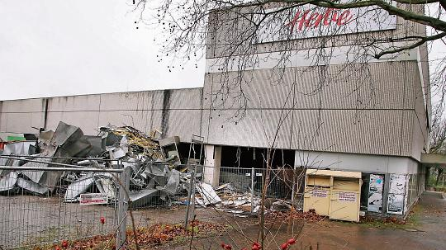

Das frühere Hertie-Kaufhaus in Lobberich wird in diesen Tagen entkernt, schon bald rückt schweres Gerät an, um den Betonklotz der 1970er-Jahre zu beseitigen. An seiner Stelle will ein Investor einen simplen Flachbau errichten, in dem mehrere Geschäfte Platz finden werden. FOTO: Busch
Nettetal. Das ehemalige Kaufhaus wird zurzeit entkernt, dann folgt der vollständige Abbruch. Der Investor errichtet einen eingeschossigen Flachbau, in dem mehrere Geschäfte, darunter ein Lebensmitteldiscounter, einziehen sollen.
Das ehemalige Hertie-Kaufhaus an der von-Bocholtz- /Ecke Freiheitstraße wird abgebrochen. Im Inneren werden noch verwertbare Materialien entfernt. Wenn es entkernt ist, beginnt der eigentliche Abbruch. Anstelle der Ruine soll hier ein eingeschossiger Neubau entstehen, in dem mehrere Geschäfte untergebracht werden. Einen Zeitplan für den Neubau gibt es nicht. Geplant ist, möglichst noch vor Weihnachten Geschäfte zu eröffnen.
Die Stadt führt aktuell Gespräche zur Gestaltung des Außenbereichs. Sie hofft, zumindest in der Optik einiges erreichen zu können, weil hier ein reiner Zweckbau entstehen wird, den zu den Straßen hin Parkplätze einfassen.
Mit dem Abriss verschwindet ein Schandfleck, der die Stadtverwaltung, die Politik und die Bürger seit Jahren beschäftigt. 1977 eröffnete der Karstadt-Konzern an der innerstädtischen Peripherie das Kaufhaus, das etwa 50 Mitarbeiter beschäftigte. Als der Karstadt-Konzern, später erweitert um das Versandhaus Quelle, zunehmend in Schwierigkeiten geriet, begann ein Ausleseverfahren. Insider beteuerten zwar immer wieder, dass Nettetaler Haus mache solide Umsätze und schreibe schwarze Zahlen. Doch verkaufte der Konzern im Jahr 2005 von seinen ursprünglich 181 Kaufhäusern 77 der kleineren Kategorie. Sie liefen nun als "Karstadt Kompakt". Am 1. März folgte der nächste Schnitt. Die Kompakt-Warenhäuser wurden in Hertie um- und ausfirmiert.
Verhängnisvoll wirke sich anschließend aus, dass der Arcandor-Konzern (Fusion von Karstadt und Quelle) die Immobilien an Dawnay Day, ein tief verschachteltes Immobilienunternehmen mit Sitz in London, verkaufte und die Kaufhäuser zurückmietete. Als Karstadt Kompakt/Hertie abgestoßen wurde, steuerte der Kaufhaus-Bereich auf die Insolvenz zu. Die hohen Mieten drückten, die Wirtschaftskrise 2008 verschärfte auch in Lobberich die Lage. Im August 2008 folgte die längst erwartete Insolvenz. Hertie dümpelte ein Jahr lang noch herum, die Zahl der Mitarbeiter hatte sich halbiert. Verzweifelte Bemühungen auch der Stadt Nettetal, das Haus zu retten, fruchteten nicht.
Danach begann die Suche nach Möglichkeiten, die Immobilien zu verkaufen. Christian Weisbrich, Vorsitzender des Verkehrs- und Verschönerungsvereins (VVV) Lobberich sowie Wirtschafts- und Finanzexperte damals im Düsseldorfer Landtag kommentierte die Bemühungen der Dawnay-Day-Verantwortlichen als "Rosinen im Kopf". Die meisten der gut zwei Dutzend Häuser in der Hand der Londoner Manager blieben unverkäuflich. So schwanden in Nettetal die Hoffnungen, das Gebäude mit rund 3000 Quadratmeter Verkaufsfläche, Büros und Lagerräumen sowie Dachparkplatz doch noch mit neuem Leben zu füllen.
Es gab zwar regionale Investoren, die sich für das Kaufhaus interessierten. Aber die Komplexität verschlungener Vertragswerke um Haus und Grundstück schreckte sie stets ab. Der Stadt kann niemand vorwerfen, sie habe nicht alles Erdenkliche unternommen, um eine Lösung zu finden. So schloss sich Bürgermeister Christian Wagner auch der "Bingener Initiative" an, die der Bürgermeister dort mit denen anderer Hertie-Standorte ins Leben gerufen hatte. Die Initiative mobilisierte Landtags- und Bundestagsabgeordnete und nahm Einfluss auf gesetzliche Regelungen des Städtebaus. Aber gebracht hat das alles nichts. Als die Eigentumsverhältnisse etwas einfacher wurden, rang sich die Stadt dazu durch, das Gebäude zu übernehmen. Soweit kam es nicht.
Quelle: RP

